UNIDAD 6: ME HACE BIEN

En esta unidad:
- practicarás cómo conversar sobre el bienestar.
- aprenderás a pedir cita.
- practicarás cómo identificar relaciones semánticas entre las palabras.
- aprenderás a hablar de tus sentimientos en español.

1. Escribe. (página 121)
Escribe en español de qué color es la palabra.
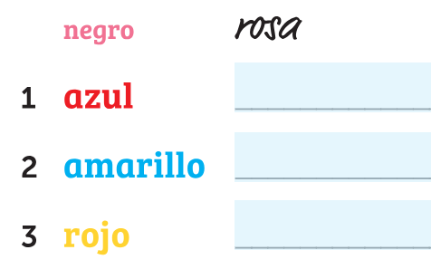

2. Practica.
Haced gimnasia en grupo formando un corro.
• Contad a cien en español de modo que cada persona diga un número.
• El grupo elige una acción del recuadro para los números 3, 5 ja 9.
• Cuando toca un número que contiene las cifras 3, 5 o 9, el grupo lleva a cabo la acción correspondiente. Por ejemplo:
59 = da un salto y aplaude dos veces
35 = cierra los ojos y salta

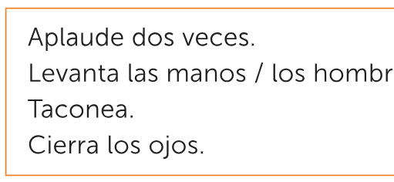

3. Reflexiona y marca.
Elige la opción correcta. el cerebro the brain

4. Lee y reflexiona.
Lee el titular y los epígrafes del texto que hay a continuación. Deduce de qué trata a partir de ellos.

Al leer en un idioma extranjero no hace falta entenderlo todo. Al principio se puede abordar el texto a través de las ideas más importantes.

5. Lee y contesta. (página 125)
- Lee el texto y contesta a las preguntas.
- ¿Qué alimentos le hacen bien al cerebro?
- ¿Qué tipo de ejercicio retrasa el envejecimiento del cerebro?
- ¿Por qué viajar puede retrasar enfermedades ligadas a la memoria?
- ¿En qué círculos sociales conviene desarrollar el cerebro para mejorar su rendimiento?
- ¿Qué son la melatonina y la serotonina?
- ¿Cómo afecta el sueño a la memoria?

6. Marca.
Elige la opción correcta según el texto.

- Comparad las respuestas en parejas.

7. Practica. (página 126)
Colorea un ruta de tu elección a través de la cuadrícula. Inventa una frase a partir de cada casilla de la ruta.

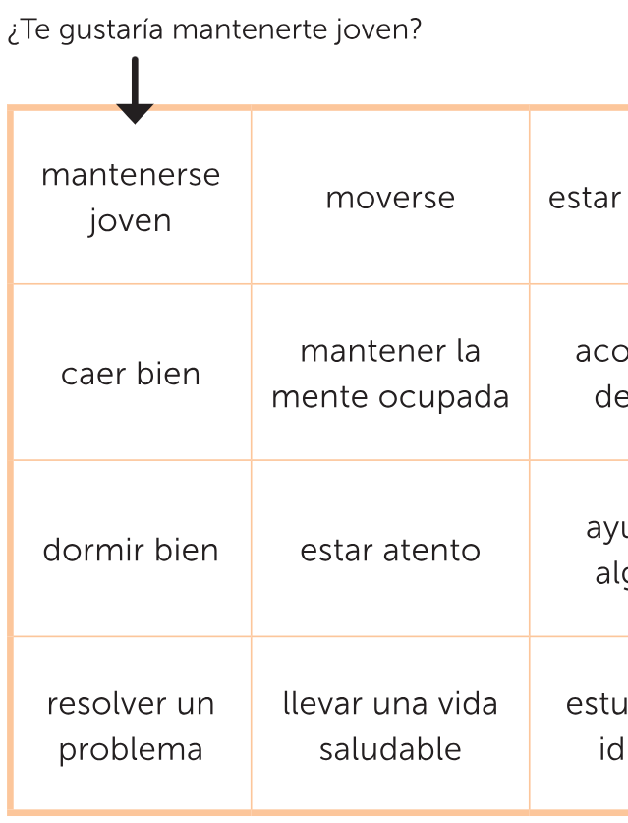

- Di las frases a un compañero o compañera. Esta persona irá coloreando tu ruta. Intercambiad roles.

8. Completa.
Completa las preguntas con expresiones del ejercicio 7. la tensión alta high blood pressure

- Haceos estas preguntas en parejas.

9. Relaciona. (página 127)
Busca en el recuadro palabras relacionadas con las que aparecen en el texto. Trata de recordar su significado. Usa un diccionario si hace falta.

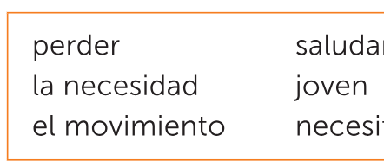

- Pensad en parejas sobre los equivalentes de estas palabras en otras lenguas que sepáis. ¿Hay una relación parecida entre ellas?

10. Reflexiona y relaciona.
Piensa qué palabras están relacionadas entre sí. Agrúpalas como quieras, por ejemplo en un mapa mental. Puedes agregar otras palabras que conozcas.
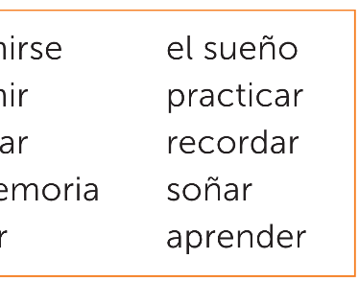
Agrupar palabras ayuda en la adqui-sición de vocabulario. Elige el método que mejor te funcione.

- Comparad vuestros conjuntos de palabras en parejas.

Comunicación (páginas 128 y 129)

Pedir cita
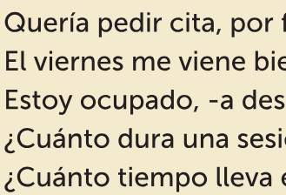
Hablar de sentimientos
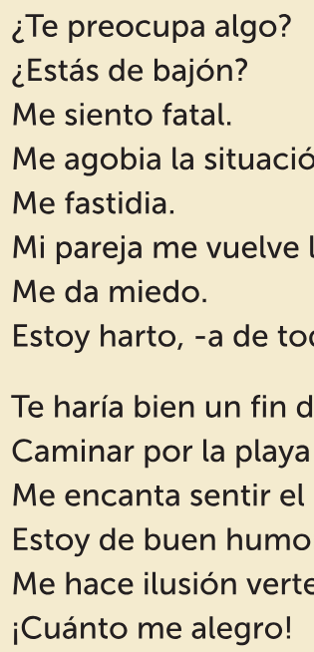

11. Practica.
Conversad en parejas según las indicaciones.
- Llama al / a la masajista. Entérate de cuánto dura el masaje y pide cita.

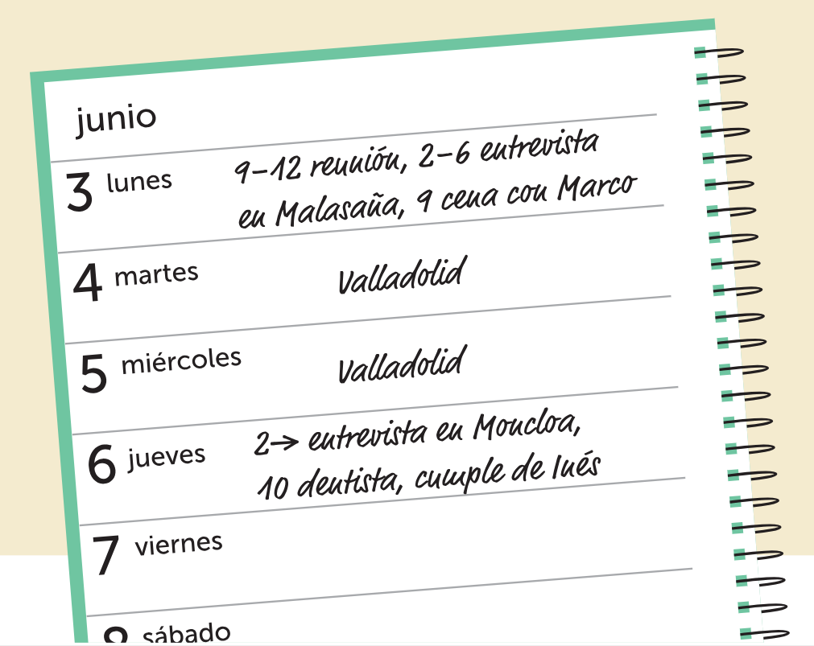

- Atiende al cliente o clienta por teléfono. Ofrece varias opciones y resérvale cita.
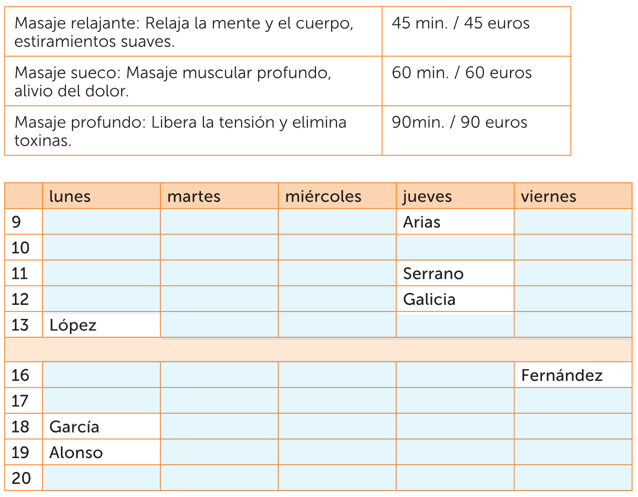

12. A Completa. (página 130)
Escribe las palabras que combinan bien con cada verbo. Usa cada palabra una vez.

12. B Escribe y practica.
Escribe preguntas con las siguientes expresiones. Hazle luego estas preguntas a un compañero o compañera para saber más sobre él o ella.
- Volver loco/a
- Estar triste → ¿Qué hacer entonces?
- hacer bien / poner de buen humor
- llorar con facilidad
- ponerse rojo/a
- dar vergüenza (situación: no tener hechas las tareas)

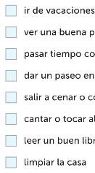
13. Marca. (página 131)
Señala qué actividades disfrutas.

- Comparad las respuestas en parejas.

14. Practica. (página 133)
- Practicad el vocabulario sobre el bienestar en grupo.
- El profesor o profesora lee las frases
- Muévete por el aula en función de cuánto te identifiques con las afirmaciones: ve a la parte de delante si se cumple y a la de detrás en caso contrario.
- Después de situarte comenta brevemente la afirmación con el compañero o compañera que esté más cerca. Puedes ayudarte con las preguntas del ejercicio.

15. Escucha y escribe. (página 134)
Escucha las entrevistas de tres personas. Resume las declaraciones de cada una en una frase.

16. Relaciona.
Une los equivalentes.
- Damn it!
- What a relief!
- I’m so jealous!
- How disgusting!
- You scared me!
- How exciting!
- I’m so looking forward to it!

El subjuntivo en la expresión de emociones (página 135)
Al expresar un sentimiento se usa subjuntivo en las frases subordinadas que empiezan por que.
Tengo miedo de que ya no me quieras I’m afraid you don’t love me anymore.
Es que me molesta que seas tan emocional. It’s just it bothers me that you are so emotional.
Estoy harto de que me critiques tanto. I’ve had it with you criticizing me so much.

Si el sujeto es el mismo en la oración principal y en la subordinada, se usa generalmente el infinitivo.
Me molesta no poder dormir. It bothers me not being able to sleep.

17. Escribe. (página 135)
Escribe 4-6 frases sobre ti. Escoge en el recuadro los comienzos de las frases.

El subjuntivo con conjunciones (página 136)
Después de algunas conjunciones se usa siempre subjuntivo
Han pasado días sin que me hables. It’s been a few days since you last talked to me.
Te doy un abrazo para que te sientas mejor. I’m giving you a hug so you’ll feel better.
No me rindo antes de que sonrías. I’m not giving up before you smile.

Escribe las conjunciones que requieren subjuntivo.
without (doing something)
so (something will happen)
before (something happens)
after (something happens)
Fíjate en que cuando la oración principal y la subordinada comparten sujeto, se usa el infinitivo en lugar de una frase introducida por que.
No me voy sin verte sonreír. I’m not leaving without (me) seeing your smile.
Te doy un abrazo antes de salir. I give you a hug before leaving.

Con algunas conjunciones se usa subjuntivo para apuntar al futuro. Compara.
Me pongo contenta cuando salgo del trabajo temprano.
I cheer up when I get off work early.
Te llamaré cuando salga del trabajo. I’ll call you when I get out of work.

Con la conjunción aunque se usa el indicativo al hablar de un hecho cierto. Si no, se usa subjuntivo. Ahí es cuándo en la traducción al finés hay condicional. Compara.
Estoy de buen humor aunque llueve. I’m in a good mood despite the rain.
Estoy de buen humor aunque llueva. I’m in a good mood even when it rains.

18. Completa. (página 137)
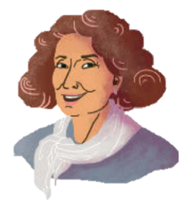
José habla de sus sentimientos con Mercedes. Añade los verbos (1-4) y las conjunciones (5-8) que faltan.

5. before
6. so
7. even if
8. when

19. A Lee y practica. (página 138)
Examinad en parejas esta estadística sobre la esperanza de vida en algunos países hispanohablantes y contestad a las preguntas.
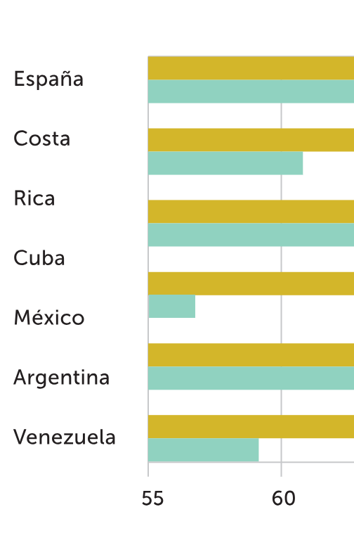
19. B Escribe. (página 139)
Escribe lo que vas a hacer para alcanzar la edad que te has fijado como objetivo en el apartado A.

20. Escribe y practica. (página 140)
Contesta a las preguntas. Adivina qué ha contestado a cada pregunta el compañero o compañera de al lado. Dale también pistas sobre tus respuestas.
confundir to mix up
decir* palabrotas to swear
el olor smell
distinto different

21. Escribe y practica.
Piensa en qué cosas te hacen feliz y qué deseas de la vida en el futuro. Haz un mapa de tesoros espirituales donde reúnas fotos, palabras o pensamientos que te inspiren. Explícale el mapa a un compañero o compañera.

22. Relaciona. (página 141)
Une las instrucciones de relajación y sus traducciones.
1. Make yourself comfortable.
2. Close your eyes.
3. Breathe deep.
4. Imagine a light inside you.
5. Bring the light to your chest.
6. Allow it to wash your tensions out.
7. Feel how the energy flows.
8. Relax.

23. Escucha y reacciona.
Escucha y sigue las instrucciones de relajación.

